**拨vpn以后手动添加路由**

由于在家拨vpn以后**不能使用 跳板机，管理端等线上服务**，需要加路由以后才能访问，

方法如下：

1. 先拨vpn
2. 添加路由  
    **查找本机路由信息，找到接口号和网关 ；命令route print  
      
   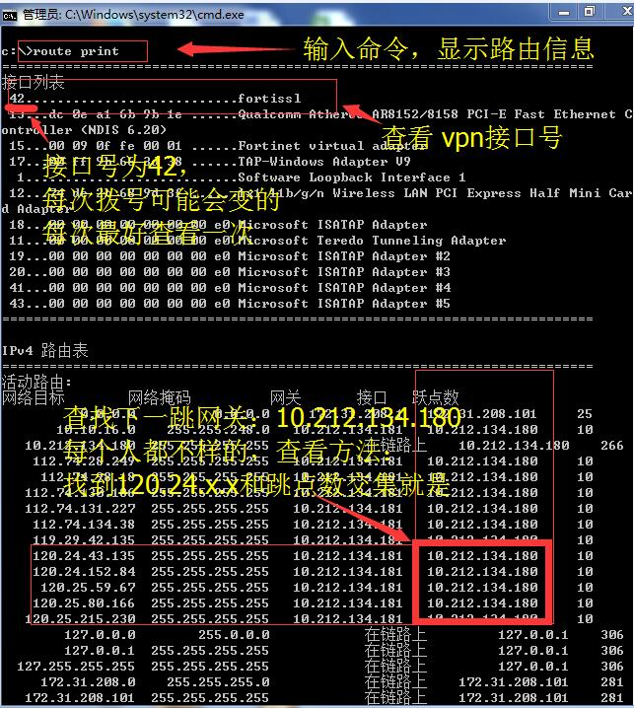  
      
     
     
     
     
     
    添加路由信息：  
   线上服务器命令：route add 112.74.78.17 mask 255.255.255.255 你的网关 metric 10 if 你的接口数  
     
   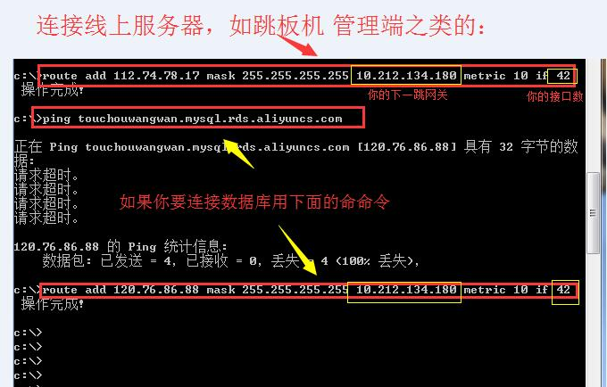  
      
     
     
     
     
     
     
     
     
     
     
     
     
     
     
     
     
     
     
    检查添加的路由：**再此输入route print ，显示路由信息  
     
   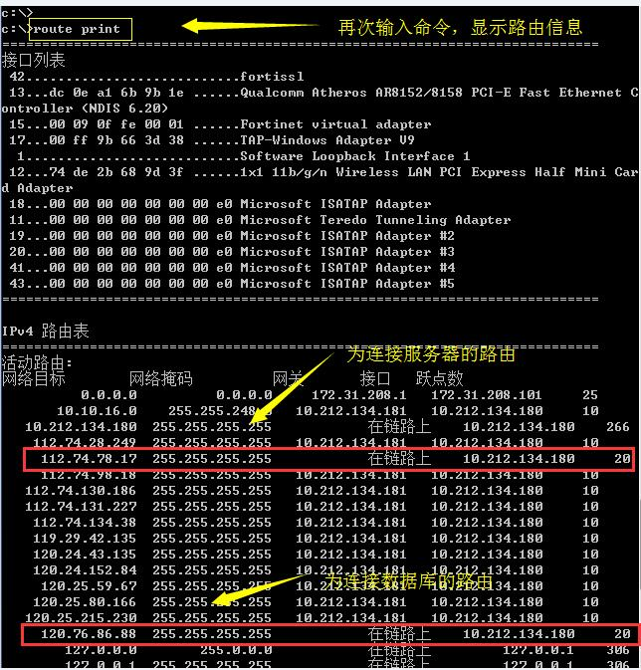
3. 连接服务器，或数据库。（**和办公网络一样使用**）
4. 如果连接出错误，断掉vpn,再拨vpn，仔细检查，在按照上面步骤操作。